THI KHẢO SÁT CHẤT LƯỢNG
Họ tên học sinh: …………………………..…..…………………… Lớp: 8B1/ …... Ngày: …. / … / 20….
Câu 1: (2 điểm) Giải phương trình và bất phương trình sau:
 | - 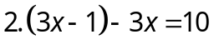 | - 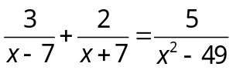
- 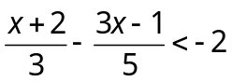 |  | - 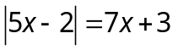
Đáp án:
1) 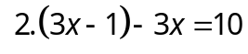 (DK: )
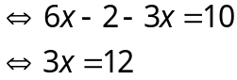
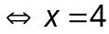(thỏa mãn)
Vậy phương trình có tập nghiệm 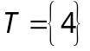
2) (DKXD: 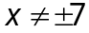)
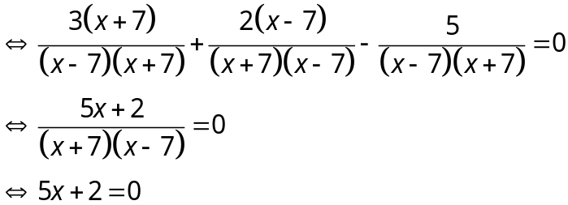
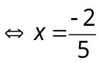 ( thỏa mãn)
Vậy phương trình có tập nghiệm 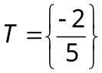
3) (DKXD: )
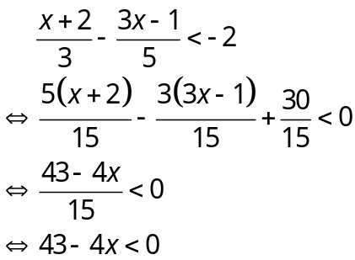
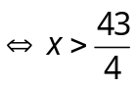 (thỏa mãn)
Vậy bất phương trình có tập nghiệm 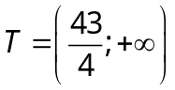
4) (DKXD:
Ta có :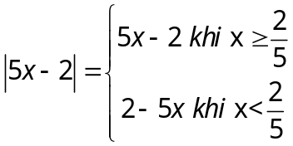
* Nếu 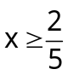  Phương trình 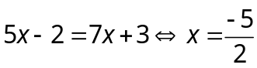( loại)
* Nếu 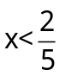 Phương trình 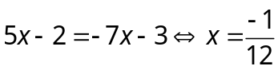( thỏa mãn)
Vậy phương trình có tập nghiệm 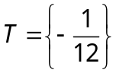
Câu 2: (2 điểm) Cho hai biểu thức: 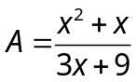 và 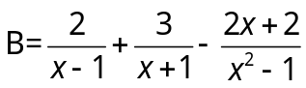 (DKXD: 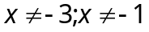)
a) Tính giá trị của biểu thức A khi 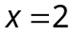
b) Rút gọn biểu thức B
c) Đặt . Tìm x để 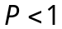
Đáp án:
TXD: 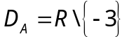
TXD: 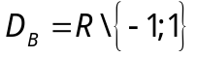
a) Tính giá trị của biểu thức A khi
Ta có 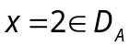
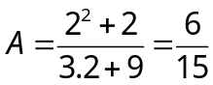
Vậy với thì 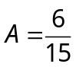
b) Rút gọn biểu thức B
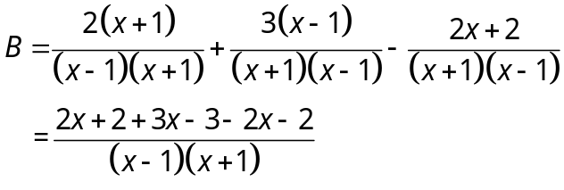
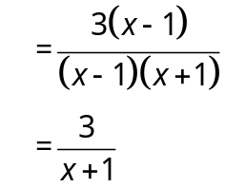
Vậy 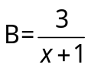
c) Đặt . Tìm x để
Ta có:
 TXD: 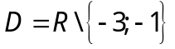
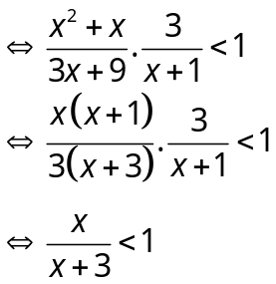
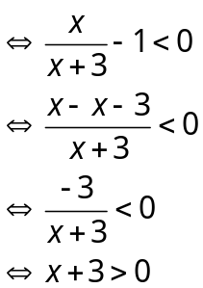

Kết hợp với DKXD 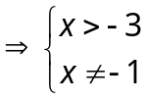
Vậy với giá trị 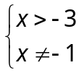thì
Câu 3 : (2 điểm) Giải bài toán sau đây bằng cách lập phương trình:
Một tổ sản xuất theo kế hoạch mỗi ngày phải sản xuất 50 sản phẩm. Khi thực hiện, mỗi ngày tổ sản xuất được 65 sản phẩm. Do đố tổ đã hoàn thành trước kế hoạch 3 ngày và còn vượt mức 255 sản phẩm. Hỏi theo kế hoạch tổ phải sản xuất bao nhiêu sản phẩm?
Đáp án:
Gọi số sản phẩm tổ phải sản xuât theo kế hoạch là x (sản phẩm). (ĐK: )
Do đó:
Thời gian tổ hoàn thành công việc trong thực tế là: 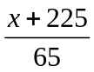 (ngày)
Thời gian tổ hoàn thành công việc theo dự định là: 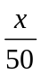 (ngày)
Vì tổ đã hoàn thành trước kế hoạch 3 ngày, do đó ta có phương trình:
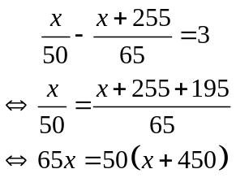
 ( thỏa mãn)
Vậy số sản phẩm tổ phải sản xuât theo kế hoạch là 1500 (sản phẩm).
Câu 4 : (3,5 điểm) Cho tam giác ABC vuông tại A(AB<AC). Vẽ đường cao AH (H thuộc BC). Gọi D là điểm đối xứng với B qua H.
a) Chứng minh  đồng dạng 
b) Từ C kẻ đường thẳng vuông góc với tia AD; cắt AD tại E.Chứng minh rằng:
c) Chứng minh đồng dạng và diện tích biết , .
d) Biết AH cắt CE tại F. Tia FD cắt cạnh AC tại K. Chứng minh KD là tia phân giác của góc .
Đáp án:
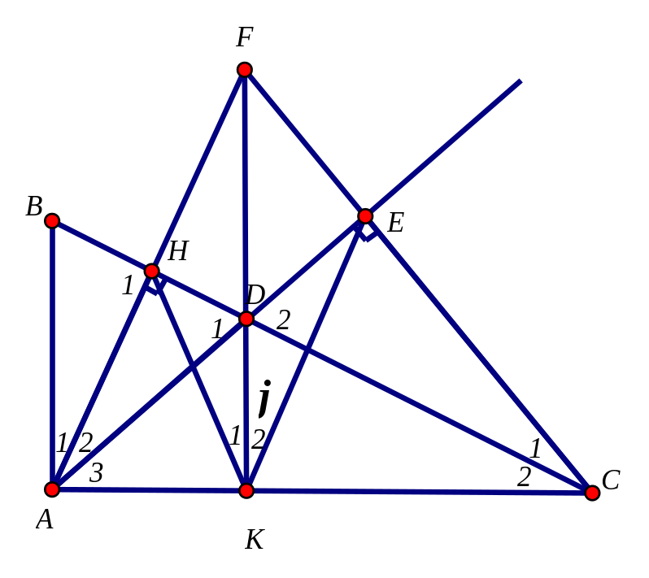
a) Chứng minh đồng dạng
Ta có: 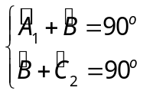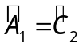
Xét và ta có:
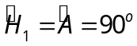
đồng dạng
b) Từ C kẻ đường thẳng vuông góc với tia AD; cắt AD tại E.Chứng minh rằng:
Xét  và  ta có:
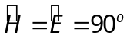
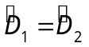 (vì đối đỉnh)
đồng dạng 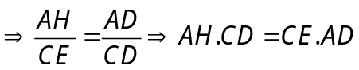
c) Chứng minh đồng dạng và diện tích biết , .
Ta có:  (theo giả thiết)
 cân tại A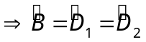
Xét và ta có:
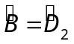
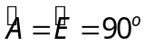
đồng dạng
Ta có:
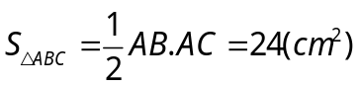
Áp dụng định lý Pytago cho vuông tại A ta có:
vuông tại A, đường cao AH 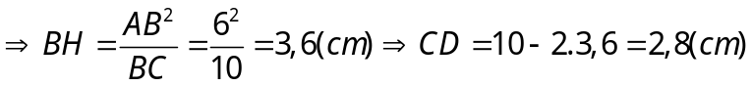
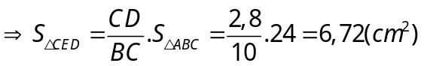
d) Biết AH cắt CE tại F. Tia FD cắt cạnh AC tại K. Chứng minh KD là tia phân giác của góc .
Ta có: 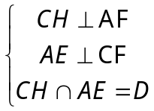 là trực tâm của 

Xét tứ giác AKDH ta có:
Mà 2 góc này ở vị trí đối diện
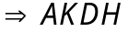 nội tiếp một đường tròn
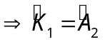 (cùng chắn cung HD)
Tương tự với tứ giác KCED ta có 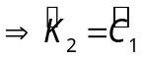
Mặt khác, ta có: đồng dạng 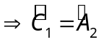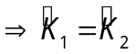
 là tia phân giác của góc .
Câu 5: (0,5 điểm) Tìm GTNN, GTLN của biểu thức 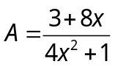
Đáp án:
* Ta có:
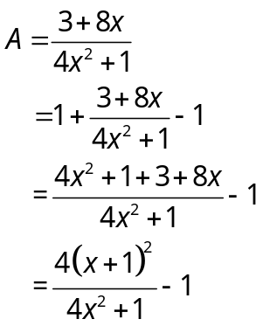
Ta thấy:
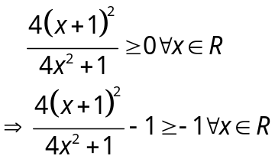
Min 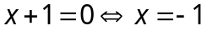
* Mặt khác ta có:
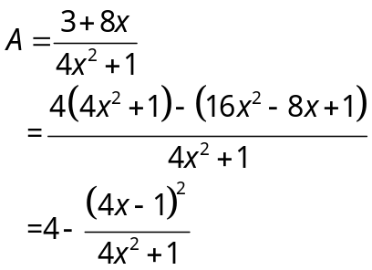
Ta thấy:
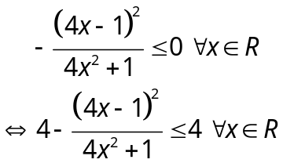
Max 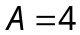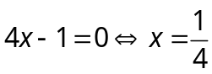
Vậy GTNN của 
GTLN của 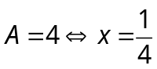
---- Hết -----

